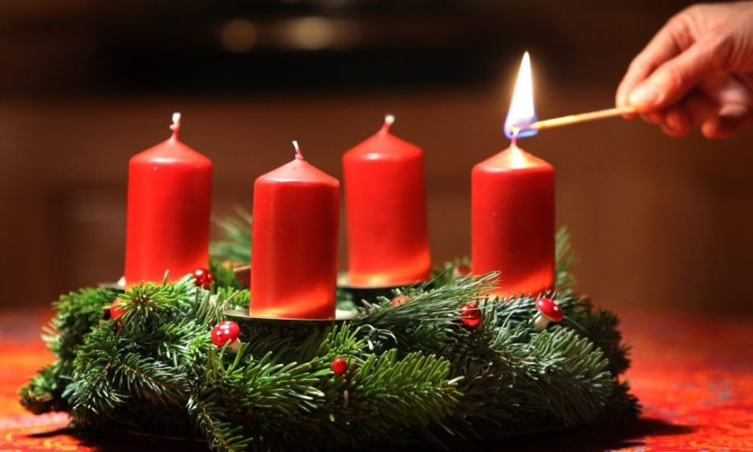

**Célébration de la Parole pour l’Avent.**

Photo : <https://www.lalumieredenoel.com/quel-est-le-sens-des-couronnes-de-lavent/>

**Introduction :**

*L’Avent est un temps de préparation à la venue de Jésus. C’est donc un temps d’espérance parce que nous sommes en attente. Avant nous, d’autres personnes ont attendu et espéré : tout le peuple de Dieu attendait un sauveur. Au milieu de ce peuple, sainte Anne, mère de Marie, espérait elle aussi. S’attendait-elle à ce que le sauveur soit son petit-fils Jésus ? Dans un cas comme dans l’autre, elle a vu la promesse de Dieu se réaliser.*

*C’est par Marie que s’est réalisée cette promesse. Modèle de foi par ce qu’elle a cru les paroles de l’Ange Gabriel, Marie nous aide dans nos moments de joie, mais aussi de doute.*

**✠ Accueil**

**♬** **PRÉPAREZ, À TRAVERS LE DÉSERT**

Paroles et musique : Communauté de l’Emmanuel (C. Boet) N° 21-08

**R. Préparez, à travers le désert,** 2. Portez à mon peuple la joie, **Les chemins du Seigneur.** Consolez, consolez mes enfants ! **Écoutez, veillez, ouvrez vos coeurs,** Proclamez le salut de Dieu, **Car Il vient, le Sauveur.** Le rachat et le pardon des péchés.  
  
1. Tracez, dans les terres arides, 3. Voici, le Seigneur vient à nous,  
Une route aplanie pour mon Dieu. Et sa gloire en ce monde paraît.  
Les ravins seront relevés, Sa Parole nous est donnée  
Tous les monts et les collines abaissés. Pour nos pas elle est lumière à jamais.

Partition sur : <http://chantsstjp2.free.fr/partitions/Preparez_a_travers_le_desert.pdf>

Rite pénitentiel :

1. Dieu, notre Père, Marie a osé dire oui au projet de Dieu, elle t’a fait confiance. Pardon pour tous les moments où nous n’arrivons pas à faire confiance aux autres. Seigneur, prends pitié de nous.

**♬** Seigneur, prends pitié ou Kyrie eleison

1. Jésus, toi le Dieu qui s’est fait enfant, tu es né au sein d’une famille. Pardon pour toutes les occasions où nous ne respectons pas des membres de notre famille. O Christ prends pitié de nous.

**♬** O Christ, prends pitié ou Christe eleison

1. Seigneur, tu es la source de notre foi dont Marie s’est nourrie tout au long de sa vie. Pardon pour tous les moments où nous nous décourageons et nous ne croyons plus en toi. Seigneur, prends pitié de nous.

**♬** Seigneur, prends pitié ou Kyrie eleison

**✠ Liturgie de la Parole**

Lecture du livre d’Isaïe (7, 10-16)

Le Seigneur parla encore ainsi au roi Acaz : « Demande pour toi un signe de la part du Seigneur ton Dieu, au fond du séjour des morts ou sur les sommets, là-haut. » Acaz répondit : « Non, je n’en demanderai pas, je ne mettrai pas le Seigneur à l’épreuve. » Isaïe dit alors : « Écoutez, maison de David ! Il ne vous suffit donc pas de fatiguer les hommes : il faut encore que vous fatiguiez mon Dieu ! C’est pourquoi le Seigneur lui-même vous donnera un signe : Voici que la vierge est enceinte, elle enfantera un fils, qu’elle appellera Emmanuel (c’est-à-dire : Dieu-avec-nous). De crème et de miel il se nourrira, jusqu’à ce qu’il sache rejeter le mal et choisir le bien. Avant que cet enfant sache rejeter le mal et choisir le bien, la terre dont les deux rois te font trembler sera laissée à l’abandon.

Psaume 32 (33) :

**♬** **R/ Terre entière acclame Dieu ! Chante le Seigneur !**

Rendez grâce au Seigneur sur la cithare,  
jouez pour lui sur la harpe à dix cordes.  
Chantez-lui le cantique nouveau,  
de tout votre art soutenez l’ovation.

Le plan du Seigneur demeure pour toujours,  
les projets de son cœur subsistent d’âge en âge.  
Heureux le peuple dont le Seigneur est le Dieu,  
heureuse la nation qu’il s’est choisie pour domaine !

Nous attendons notre vie du Seigneur :  
il est pour nous un appui, un bouclier.  
La joie de notre cœur vient de lui,  
notre confiance est dans son nom très saint.

**♬ *Alléluia...***

Verset à lire : « *Voici la servante du Seigneur, qu’il m’advienne selon ta parole ».*

**♬ *Reprise de l'Alléluia***

De l'Evangile de Saint Luc (Lc 1, 26-38)

Le sixième mois, l’ange Gabriel fut envoyé par Dieu dans une ville de Galilée, appelée Nazareth, à une jeune fille vierge, accordée en mariage à un homme de la maison de David, appelé Joseph ; et le nom de la jeune fille était Marie.

L’ange entra chez elle et dit : « Je te salue, Comblée-de-grâce, le Seigneur est avec toi. » À cette parole, elle fut toute bouleversée, et elle se demandait ce que pouvait signifier cette salutation. L’ange lui dit alors : « Sois sans crainte, Marie, car tu as trouvé grâce auprès de Dieu. Voici que tu vas concevoir et enfanter un fils ; tu lui donneras le nom de Jésus. Il sera grand, il sera appelé Fils du Très-Haut ; le Seigneur Dieu lui donnera le trône de David son père ; il régnera pour toujours sur la maison de Jacob, et son règne n’aura pas de fin. » Marie dit à l’ange : « Comment cela va-t-il se faire puisque je ne connais pas d’homme ? » L’ange lui répondit : « L’Esprit Saint viendra sur toi, et la puissance du Très-Haut te prendra sous son ombre ; c’est pourquoi celui qui va naître sera saint, il sera appelé Fils de Dieu. Or voici que, dans sa vieillesse, Élisabeth, ta parente, a conçu, elle aussi, un fils et en est à son sixième mois, alors qu’on l’appelait la femme stérile. Car rien n’est impossible à Dieu. »

Marie dit alors : « Voici la servante du Seigneur ; que tout m’advienne selon ta parole. » Alors l’ange la quitta.

<https://www.aelf.org/bible> Photo : <https://www.alsace.catholique.fr/zp-colmar-plaine/cp-sur-ried-et-hardt/372176-homelie-fete-de-lannonciation/>

Prière universelle

**♬** R/ Seigneur écoute-nous, Seigneur exauce-nous !

Ou bien : ô Marie, prends nos prières, purifie-les, complète -les, présente-les à ton Fils.

1. Seigneur, Marie a accepté d’enfanter le sauveur, sans savoir à l’avance comment les choses se passeraient. Aide-nous à avoir confiance en toi, comme Marie qui a toujours cru que tu l’aiderais. Donne-nous de te faire confiance en toute chose et de rester dans la joie.  Seigneur, viens dans notre monde.
2. Seigneur, en cette période de l’Avent, nous te confions nos familles. A l’exemple de Marie qui a pris soin de Jésus, aide-nous à prendre soin les uns des autres dans nos familles. Protège-nous des divisions et des conflits. Aide ceux qui n’ont plus de famille ou qui sont isolés à trouver des lieux d’unité et de partage fraternel. Seigneur, viens dans notre monde.
3. Seigneur, toi qui t’es fait homme parmi les hommes, viens apaiser les conflits dans le pays qui t’a vu naître. Que Jérusalem dont le nom signifie « ville de la paix » devienne un jour un symbole d’unité entre les peuples. Seigneur, viens dans notre monde.

*Partition sur :* [*http://chantsstjp2.free.fr/PU/O_Marie_prends_nos_prieres.pdf*](http://chantsstjp2.free.fr/PU/O_Marie_prends_nos_prieres.pdf)

**✠ Liturgie eucharistique**

**♬** Saint, Saint , Saint, le Seigneur ! Dieu de l’univers !

Le ciel et la terre sont remplis de ta gloire ! Hosannah au plus haut des cieux !

Béni soit celui qui vient au nom du Seigneur !

**♬** **Anamnèse** : (air d’Amazing Grace)

## Gloire à Toi, qui étais mort, gloire à Toi, Jésus ! Gloire à Toi, qui es vivant, gloire à Toi !

## Gloire à Toi, Ressuscité ! Viens revivre en nous, aujourd’hui, et jusqu’au dernier jour.

## « Notre Père qui es aux cieux, que ton nom soit sanctifié, que ton règne vienne, que ta volonté soit faite sur la terre comme au ciel. Donne-nous aujourd’hui notre pain de ce jour, pardonne-nous nos offenses, comme nous pardonnons aussi à ceux qui nous ont offensé, et ne nous laisse pas entrer en tentation, mais délivre-nous du mal. »

**♬** Agneau de Dieu, qui enlève les péchés du monde, prends pitié de nous. (bis)

Agneau de Dieu, qui enlève les péchés du monde, donne-nous la paix.

## .

**♬** **Chant de communion :**

R/ : Demeurez dans mon amour comme je demeure en vous,  
Ainsi tous reconnaîtront que vous êtes mes amis.  
  
1. Prenez et mangez, c'est mon corps livré pour vous. 4. Dieu m'a envoyé, moi aussi je vous envoie.  
Prenez et buvez, c'est mon sang versé pour vous. Recevez l'Esprit et proclamez le Salut.  
  
2. Si quelqu'un a soif, qu'il vienne à moi et qu'il boive.

5. Soyez mes témoins, je vous ferai pécheurs d'hommes.

Je suis avec vous pour toujours, n'ayez pas peur.

Qui croira en moi, de son sein l'eau jaillira.   
  
3. La gloire de mon Père, c'est que vous portiez du fruit.   
Ayez foi en moi, demandez, vous recevrez.

**✠ Envoi**

*Avant de nous quitter, confions-nous à Marie, la Terre Sainte, terre où elle a vécu il y a 2000 ans.*



O Marie, Reine de Terre Sainte,

Protège cette terre où tu as vécu

Protège ceux qui l’habitent,

Particulièrement les innocents et les plus fragiles.

Visite les cœurs les plus endurcis :

Enlève tout sentiment de haine,

Viens y déposer ta douceur.

Aide chacun à voir en l’autre

Une personne digne de respect,

Aimée de Dieu.

O Marie, nous te confions notre prière

Pour ceux qui souffrent

D’avoir perdu quelqu’un de leur famille,

Pour les blessés, les oubliés,

Pour ceux qui n’espèrent plus rien,

Pour que règnent la justice et la paix.

O Reine de Terre Sainte, prie pour nous.

(On peut passer le chant de Glorious : "Ave Maria", ou bien dire un "Je vous salue Marie".)

Ave Maria (Glorious) :

<https://www.youtube.com/watch?v=EgNozp8Q4QY>

Partition : <http://ekladata.com/P-FpthL49hE26joj8wYF1Fa3qfA/AVE-MARIA-GLORIOUS-chant-et-Piano.pdf>

Image : <https://fr.freepik.com>



DDEC 56 – Service Formation Humaine – Novembre 2023